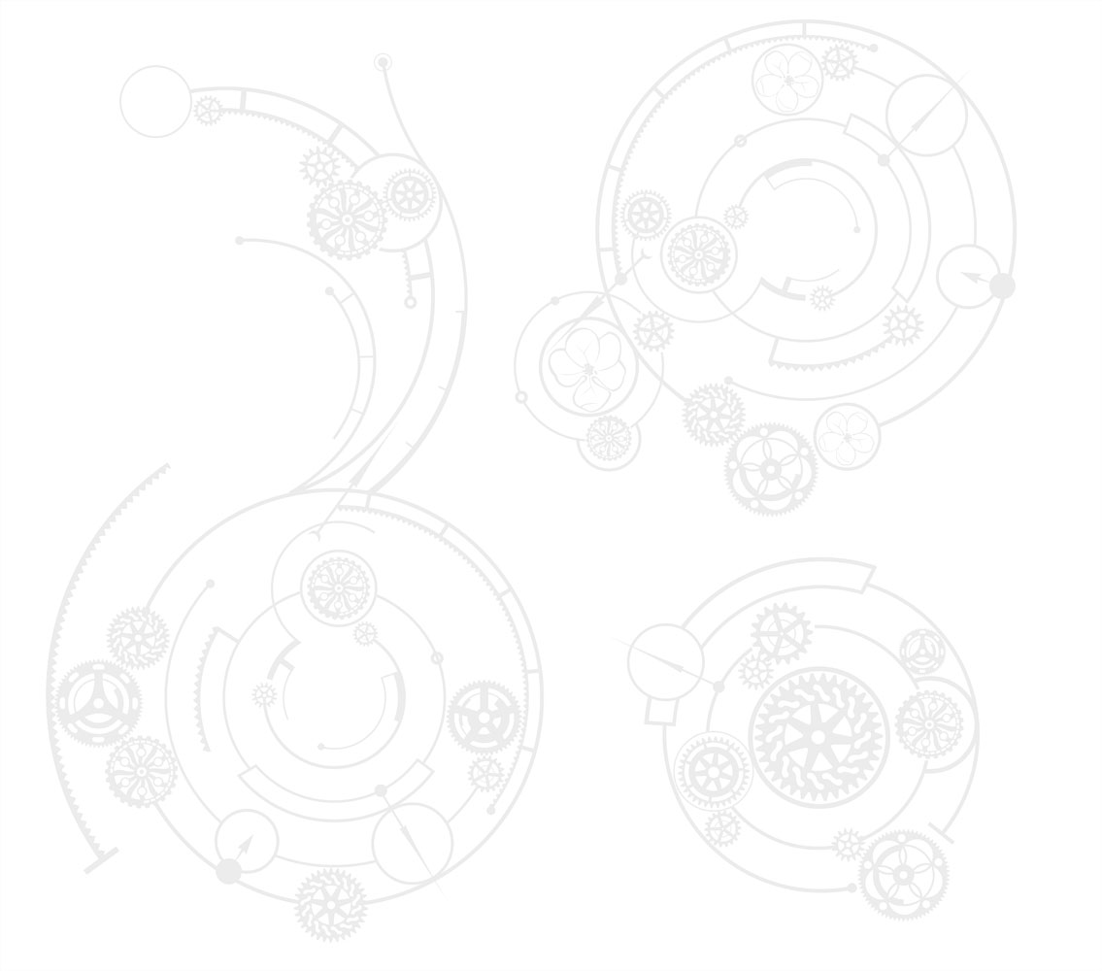
НАЧАЛО ВЕКА
Золотая рыбка
альбом «Формы времени», 2010

Мне не передать словами,
Найти бы хоть раз ответ,
Как это случилось с нами,
Мы как мотыльки на свет.

Как чёрный наряд невесте
Подходит мне эта роль,
Бегу вперёд, но остаюсь на том же месте,
Одержимость – мой пароль!

Припев:
В эту дверь не стучи напрасно!
Заблудиться во сне опасно!
Верю, что впереди
Всё прекрасно!

Нас как Золотую рыбку
Сетями и на песок.
И кто-то сверху дарит нам свою улыбку:
«Выбирай из ста дорог!»

Припев:
В эту дверь не стучи напрасно!
Заблудиться во сне опасно!
Верю, что впереди
Всё прекрасно!

Припев:
В эту дверь не стучи напрасно!
Заблудиться во сне опасно!
Верю, что впереди
Всё прекрасно!

